Марина Сергачева
Городу славы – 1150-летию посвящается
Смоленску

Брожу
по улицам твоим,
о город
Славы
русского
народа!-
И окунаюсь,
сквозь столетий
дым,
в воды Днепра…
в поисках – не брода –
событий
Тех,
что стены возмогли
сдержать
И принести
тем славу,
что
Покрывала
здесь
Отечества гранит
Троекратно
громким:
«СЛАВА!»
Военной славы
здесь
дороги пролегли….
О, красивейший
город –
цвет святой земли!
От храма
к храму
движется народ
И, сквозь столетья,
ныне
познает:
Чем жил,
Кем
движим был
Наш ПРАВО -
славный
род.
Пред папертью
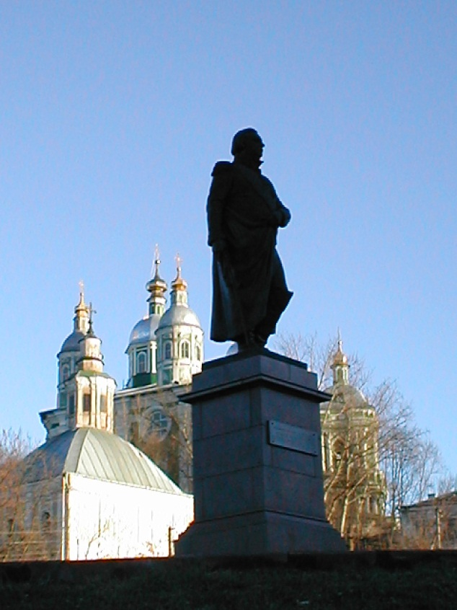
великого
Собора,
Сняв треуголку,
Бонапарт
стоял
И духом
зрел:
у этого народа
Есть в вечности
Предстатель,
Генерал,
С которым
нет, не одолеть
им битвы;
К которому
стремят
свои молитвы
И стар _
земли сей –
и – проникновенно – мал.
Брожу
по улицам
твоим –
Спускаюсь
к водам
светлым
С высот веков
к Отцам
седым,
С поклоном
встать
пред Светом –
Живешь
за стенами –
высок! –
Как
купола
сияют!
И рвется
в небо
голосок:
Смолен-
щина!
Родная…
Ах, сколько
выстрадала
ты!..
Вторым
тысячелетьем
звенишь строкой –
Средь немоты -
средь пафоса
столетий.

9.04.2013г
г. Сычёвка

Марина Сергачева
Поле памяти

Город прибран и причесан,
Докатилось и до сосен –
Ровные ряды встречают –
«Поле памяти» венчают.
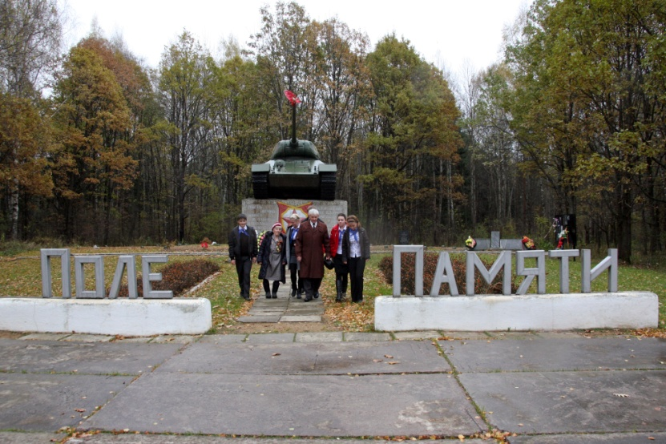
Танк стоит – как много их(!) –
А танкистов нет в живых.
Эти заживо сгорели,
Затонув на топкой мели…

Тих холмистый городок,
Тайно спрятанный в лесок…
Но виток десятилетий
Обнажит жар лихолетий.

Грохот – плавится металл;
Рядовой в миг взводным стал;
Принимает пополненье
От былого подразделенья.

Нераздельна полоса
Дыма, ярости, огня.
Черные земля и небо –
Нет воды, не видно хлеба.

Кровью пенится река,
Угль горящий – то стога.
Искореженный металл –
Все, что фриц за жизнь нам дал.

Плачут русские березы:
Сок бежит – струятся слезы.

8.05.2009
г. Сычёвка

Марина Сергачева

Ребятам военной поры посвящается…

Разрывы пуль. Костер гранаты.
Танк искореженный…в пыли,
Вчера, вот здесь, прошли солдаты –
Прошли - и скрылись в той дали.

За вёрстами уходят вёрсты,
Виски седые, как в пыли….
Километровый живой остов…
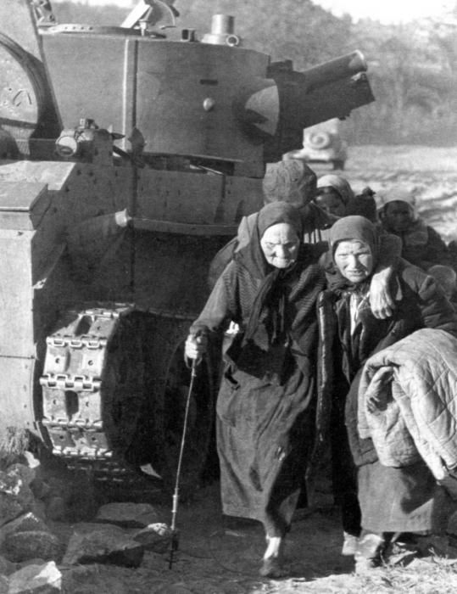
Смоленскую уже прошли.

Здесь, в сорок третьем – над обрывом
Село горело – они шли…
Не мирной поступью ступая,
Шли дети, бабы, старики.

Они брели, изнемогая,
Среди зловещей тишины,
Сердцу доверяясь, точно зная
Исход бушующей войны.

И полегли на минном поле,
Где ныне колосится рожь
И золотом просыпет семя,
Из той войны, где сгинет ложь.

Разрывы пуль. Костер гранаты.
Не нарисованный – горит –
Танк искореженный…Ребята,-
Пусть нашу память оживит.

4.04.2013
г. Сычёвка

Марина Сергачева

Убежище

«Ах, война, что ты,
сделала подлая…»
(песня)

На здании и на асфальте
Мелок отмечал след из стрел…
«Казачья дружина» в засаде –
«Разбойников» взять под обстрел.

И как на бегу замечала(?!)
И как ухватили глаза (?!)
На двери обычной металла
Табличка* мне сердце ожгла:
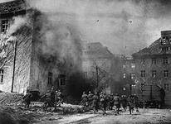
«Убежище.» Бомбы летели
На город, в котором живу…
В сегодняшнем мирном апреле
У двери всё той же стою.

Война, по названию, подлая
Родных у меня отняла,
Но память живая, народная
Земле устоять помогла.

И мне возвратиться на запад,
И низко склониться к земле –
Отцовская будто бы заповедь:
Россию всем сердцем храни!

*вход в бомбоубежище

4.04.2013
г. Сычёвка

Марина Сергачева
Живет деревня
Первым днем Победы,
Украсив избы
Ждет своих солдат.
Зелеными салютами
Побеги
Взлетают, рассыпаясь
По садам.
Александр Архипов
«Ах, память, память…
Кто тебя потушит?»

Памяти салют

И вот уж
семьдесят
отгрохало…
Ушли…
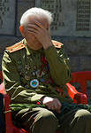
с войны герои – и
из жизни…,
Ухабистою
прошагав
тропой.
И ныне память,
память…
будто тризна,
Или костер
по цвету
яровой.
Ах, память,
память(!)
на костре сражений
Сжигает
молодость
свои тела,
и только
старость –
как пора свершений –
увидеть Промысел
в судьбе иных
смогла.
Мы выжили
в войне
трудами;
Мы россами предстали
перед всем
Тем миром,
что бахвалится местами:
Теплом
морей
и… заголеньем тел.
А мы хвалились
росами
и полем;
Простором
за околицей
села;
Мартеновским
плавками,
но боле,
Что в космос
наша тропка
пролегла.
Что деревенский –
русский, в общем –
парень
И над Берлином
знамя
поднимал,
И на орбиту
первыми
шагами
Гиганты
своей мысли
поднимал…
Ах, память,
память…
есть чем уколоться…
Фанфары
отзвучала
медь…
Ушли
из жизни те,
что у колодцев
Живой водой
могли
сердца согреть.
Сегодня
отступили…-
отступаем.
И память
нашу
жаждут потушить.
Она горит
костром –
не угасая!-
Её стараются
гнилой водой
залить.
Все отмечаем –
вехи
верстовые…
Вот пройдено –
подумать! –
столько лет….
Но нет деревни –
ставни
все глухие –
И лишь побегов
негасимый
свет.

4 .04.2013г
г. Сычёвка

